FONTS D’ENERGIA

PER COMENÇAR…

- Què creus que tenen en comú la fusta, el vent i la benzina?

- Quines diferències hi ha entre la benzina i el vent?

- Quina font d’energia utilitza el vehicle de la primera imatge? I els vehicles de la segona?

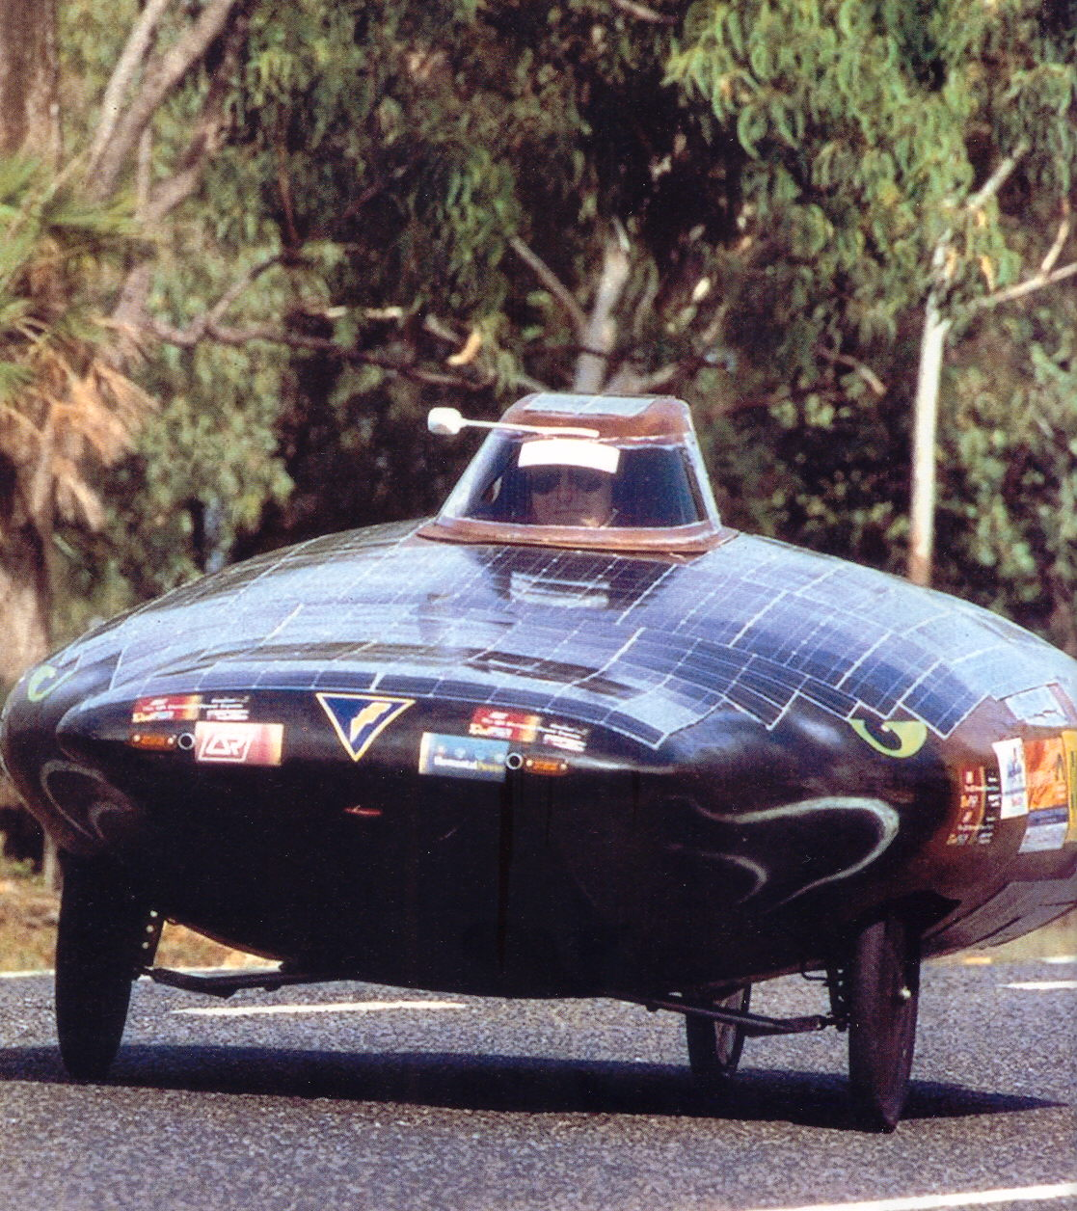 | 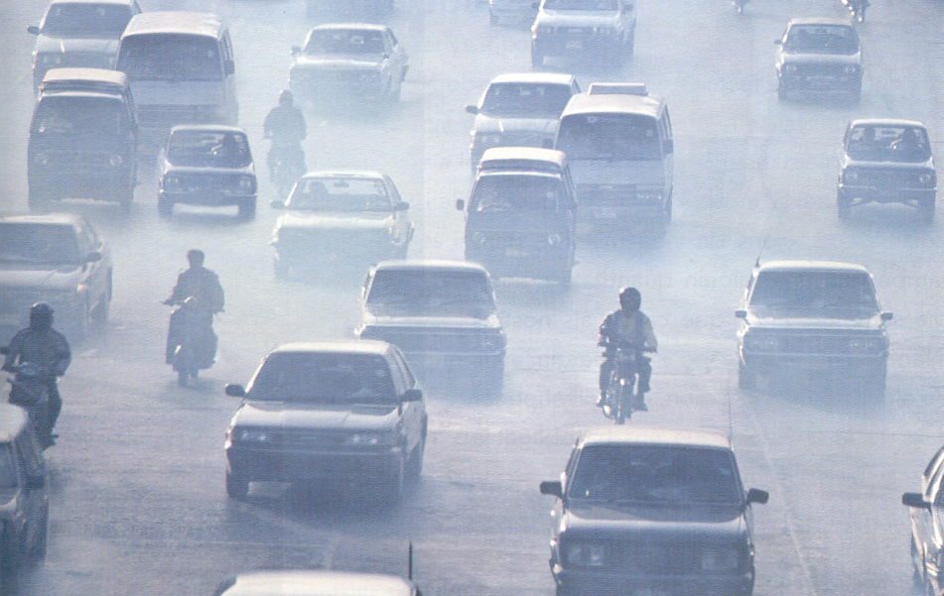

- En què es diferencien les dues fonts d’energia anteriors?

FONTS D’ENERGIA

- Parla amb les persones més grans de la teva família i demana’ls que t’expliquin alguna cosa que elles feien anys enrere només amb l’energia muscular i que en l’actualitat es faci utilitzant altres fonts d’energia. Escriu el que t’han explicat i il·lustra-ho amb alguna fotografia o algun dibuix.

- Digues el nom d’un aparell de casa teva que funcioni gràcies a una font d’energia no renovable i el nom d’un altre aparell que funcioni gràcies a alguna font d’energia renovable. Al costat de cadascun escriu de quina font d’energia es tracta.

L’ELECTRICITAT

- Esbrineu quina és la central elèctrica més propera a l’escola. Si podeu, visiteu-la i feu un treball explicant tot el que hi descobriu.

I ARA…
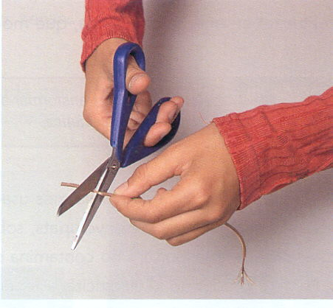
Experimento

- Per poder aprofitar l’electricitat cal que tinguem un circuit elèctric. Pots construir-te un circuit elèctric molt senzill amb una pila, una bombeta, un portabombetes i fil elèctric. La pila transforma l’energia química que conté en electricitat i és la font d’energia del circuit.

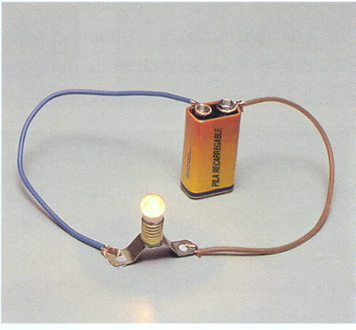
A través del fil elèctric, l’electricitat es transmet a la bombeta, que és el receptor d’energia. Finalment, la bombeta transforma l’electricitat en llum i calor i les transmet al medi.

Per connectar la pila i la bombeta del teu circuit al fil elèctric, caldrà primer que el pelis, és a dir, que treguis el plàstic amb què acostuma a estar recobert.

Després pots connectar un pol de la pila amb la rosca de la bombeta i l’altre pol amb el contacte central que hi ha a la part inferior. Un portabombetes pot facilitar-te la feina.

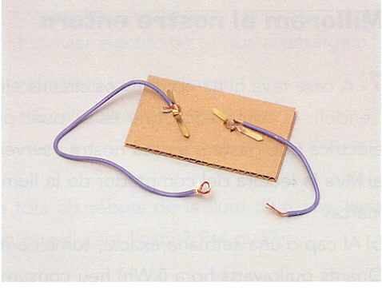
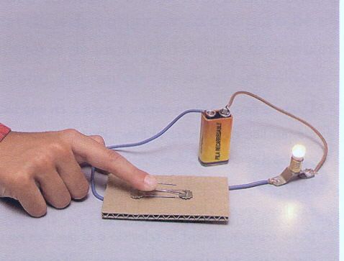
- Per evitar que els llums estiguin sempre encesos, a l’entrada de les habitacions hi ha interruptors, que permeten tancar el pas del corrent. Diem que un interruptor està tancat quan el llum és obert, i que està obert quan el llum és tancat. Tu també pots construir-te un interruptor senzill utilitzant un tros de cartó, dos enquadernadors i un clip dels d’agafar papers.

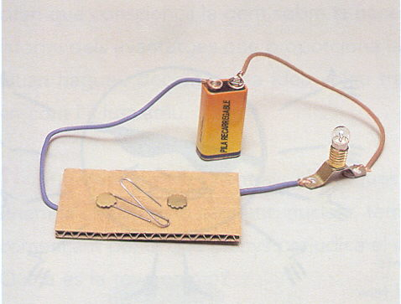
El cartró no deixa passar el corrent elèctric a través seu: és un material no conductor o aïllant de l’electricitat. Els metalls que formen el clip i els enquadernadors sí que deixen passar l’electricitat a través seu: són materials conductors de l’electricitat.
Si poses aquest interruptor en el circuit, podràs fer que la bombeta s’encengui i s’apagui.

- Agafa el circuit elèctric amb interruptor que t’has fet. Treu l’interruptor i posa diferents objectes entre els dos cables. Escriu el nom d’aquests objectes en dues columnes segons que siguin conductors o aïllants de l’electricitat, i anota-hi al costat el material de què estan fets. Pots fer-ho en una taula com aquesta:
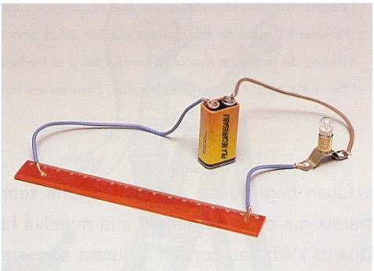
Conductors |  | Aïllants
Objecte | Material | Objecte | Material
 |  | Regle | Plàstic

I ARA…
Millorem el nostre entorn

- A casa teva hi ha nombrosos circuits elèctrics situats entre el comptador i cada llum i endoll. El comptador, que és el punt pel qual arriba l’electricitat, mesura l’energia elèctrica que entra a casa nostra, i serveix per establir quant hem de pagar.

- Mira la lectura del comptador de la llum de casa teva. Apunta’t el dia, l’hora i el que marca.

Dia | Hora | Consum

- Al cap d’una setmana exacta, torna’l a mirar i torna a apuntar dia, hora i lectura. Quants quilowatts hora (kWh) heu consumit a casa vostra durant aquesta setmana?

Dia | Hora | Consum

- Parla amb la teva família i intenteu estalviar electricitat durant la setmana següent.

Dia | Hora | Consum

- Quan hagi passat aquesta segona setmana, torna a mirar el comptador. Fes-ho el mateix dia de la setmana i a la mateixa hora perquè hagi passat una setmana exacta. Quants kWh heu consumit durant aquesta segona setmana? Observes diferències respecte a la setmana anterior?

Dia | Hora | Consum

- Quants kWh us heu estalviat en una setmana? Quants us n’estalviaríeu en un mes si comptem que té unes quatre o cinc setmanes? I en un any, que té 52 setmanes?

- Si un kWh val aproximadament 0,10 €, quants diners us podríeu estalviar?

e d i n a t u r a l 1 33
- Feu una experiència similar a l’anterior a l’escola: intenteu reduir durant una setmana l’ús d’electricitat i procureu que tots els companys i companyes prenguin consciència de la necessitat de fer-ho sempre.

- Demana a casa teva que et deixin veure tots els rebuts de la llum d’un any. Heu consumit la mateixa electricitat durant l’hivern que durant l’estiu? Per què?

- Formeu grups de tres o quatre companys i companyes i elaboreu un cartell publicitari que conscienciï la gent sobre la necessitat de reduir el consum d’energia o bé els informi dels avantatges que proporciona la utilització de les fonts d’energia renovables. Quan hagueu decidit quina idea voleu transmetre, haureu de pensar en un eslògan i en com l’il·lustrareu.
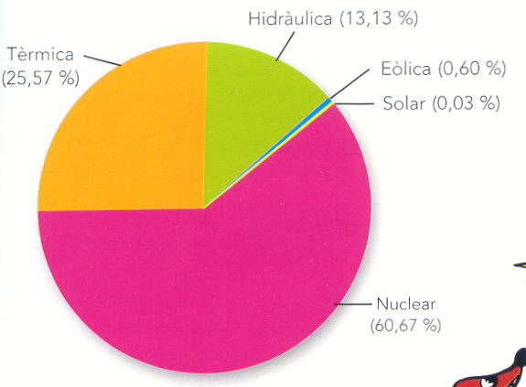
- Si ordenéssim les centrals elèctriques començant per la que s’utilitza més, obtindríem la classificació següent: nuclear, tèrmica, hidràulica, eòlica i solar. Ordena-les ara començant per la que menys perjudica el nostre entorn i la nostra salut. Què observes? Quina és la teva opinió?

FAIG MEMÒRIA

- Completa el mapa de conceptes col·locant cada font d’energia i cada una de les seves característiques en el lloc adient.

- Fonts d’energia: petroli, urani, energia eòlica, biomassa (fusta, biodièsel i biogàs), carbó mineral, energia solar, energia hidràulica, gas natural.
- Característiques: contaminen, no contaminen, no s’esgoten, s’esgoten. es troben a prop del lloc on es consumeixen, provenen de llocs allunyats, cada vegada són més cares, són barates o gratuïtes.

 |  |  |  | Fonts d’energia
 | renovables |  |  |  |  |  |  |  | no renovables
són |  |  |  | característiques |  |  |  | són |  |  |  | característiques

e d i n a t u r a l 1
HE APRÈS...

- Quines són les dues principals diferències entre les fonts d’energia renovables i les no renovables?

- En què s’assemblen i en què es diferencien el carbó vegetal i el carbó mineral?

- És correcte dir que l’electricitat no contamina?

- Digues tres coses que pugueu fer a l’escola i tres més que tu pots fer a casa teva per reduir el consum d’electricitat.

- Per què cal pelar els extrems del fil elèctric per poder fer un circuit?

- Munta aquests circuits i completa les frases de sota amb aquestes paraules:
- apagada, s’encén, conductor, obert, no s’encén, aïllant, encesa, tancat.

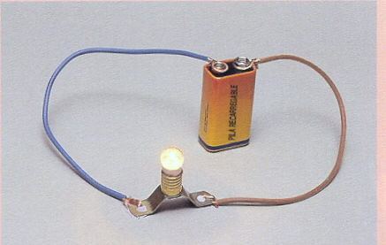 | 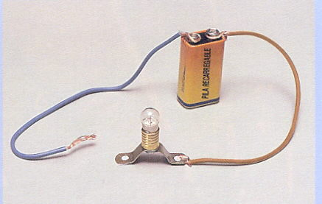
El circuit és ......................................, la bombeta és ................................... | El circuit és ......................................, la bombeta és ...................................
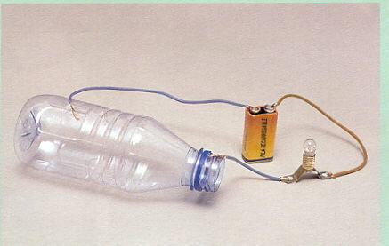 | 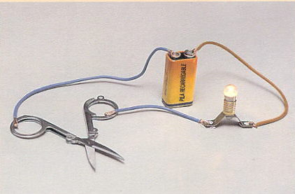
La bombeta és ................................, el plàstic és ...................................... | La bombeta és ................................, el metall és ......................................

